Wojewódzki Inspektorat Transportu Drogowego w Poznaniu - w tekście łatwym do czytania i zrozumienia
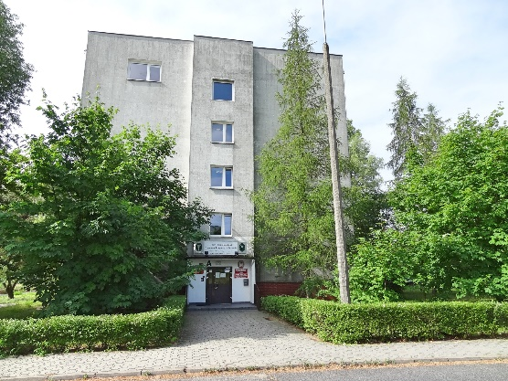
Wojewódzki Inspektorat Transportu Drogowego w Poznaniu w skrócie WITD znajduje się przy ulicy Szwajcarskiej 5 w Poznaniu.
Szefem WITD jest Pan Wojewódzki Inspektor Aleksander Żołędziowski.
Wojewódzkiemu Inspektorowi pomaga zastępca oraz wielu pracowników.
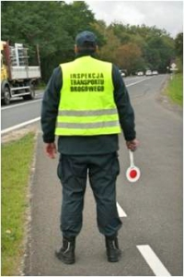
Większość pracowników to inspektorzy transportu drogowego, którzy prowadzą kontrole w terenie oraz w firmach transportowych.

Główne zadania WITD
WITD realizuje wiele powierzonych zadań mających na celu:
- poprawę bezpieczeństwa ruchu drogowego,
- poprawę jakości świadczonych usług przez firmy transportowe,
- ochronę dróg,
- ochronę rynku transportowego, a w szczególności polskiego,
- poprawę warunków pracy,
- ochronę środowiska naturalnego,
- tworzenie dobrego wizerunku Inspekcji Transportu Drogowego

Kontakt z naszym urzędem
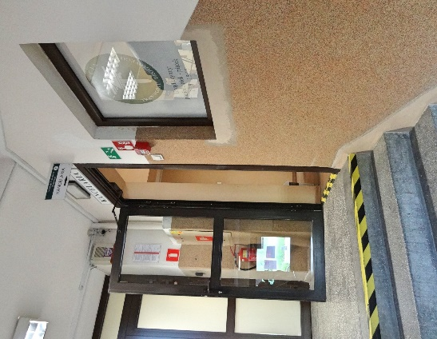
Możesz przyjść do urzędu osobiście. Na parterze budynku znajduje się Kancelaria, tutaj możesz zostawić pisma, albo uzyskać potrzebną informację.
Nasz urząd czynny jest w godzinach 7.15-15.15
Jeśli nie możesz przyjść do WITD, możesz do nas:
- zadzwonić pod numer 61 656-77-11
- wysłać fax na numer 61 656-77-10
- albo wysłać e-mail na adres witd@poznan.uw.gov.pl
Możesz także skontaktować się z nami przez EPUAP – czyli Elektroniczną Platformę Usług Publicznych – www.epuap.gov.pl

